Окисление 2-цианотиоакриламидов нитритом натрия в кислой среде
Дахно П.Г., Левченко А.Г., Доценко В.В.
Студент, 1 курс магистратуры
Кубанский государственный университет, aакультет химии и высоких технологий, Краснодар, Россия
E-mail: p.dahno@yandex.ru
Производные 1,2,4-тиадиазола представляют собой класс гетероциклических соединений, обладающих различной биологической активностью. Будучи менее изученными, чем изомерные производные 1,3,4- или 1,2,3-тиадиазола, 1,2,4-тиадиазолы тем не менее представляют практический интерес, в первую очередь для фармации и агрохимии [1].
Установлено, что при обработке тиоакриламидов 1 водным раствором NaNO₂ в горячей уксусной кислоте образуются (2Е,2'E)-2,2'-(1,2,4-тиадиазол-3,5-диил)бис[3-арилакрилонитрилы] 2 с колеблющимися выходами (62-87%).
Вероятный механизм (схема 1) реакции предполагает нитрозирование по атому серы в соответствии с принципом ЖМКО с образованием катионов 3, что соотносится с литературными данными. Катионы 3, по аналогии с имеющимися данными, теряют молекулу NO и вступают в окислительную димеризацию – вероятно, по радикальному механизму. Димеры 4 через внутримолекулярную циклизацию по описанной ранее схеме превращаются в 1,2,4-тиадиазолы 2.

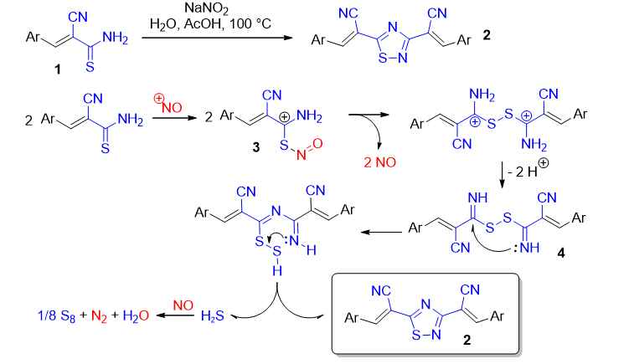
Схема 1. Вероятный механизм реакции окислительной димеризации

В реакцию не удалось ввести тиоакриламиды 1, содержащие ароматический заместитель с сильными донорными заместителями (Ar = 4-HOC₆H₄, 4-MeOC₆H₄, 3,4-(MeO)₂C₆H₃, 4-HO-3-MeOC₆H₃). В этом случае наблюдается осмоление реакционной смеси, вероятно, из-за протекания побочных реакций окисления и нитрозирования в кольцо. Попытка проведения синтеза в однореакторном (one-pot) варианте – через взаимодействие цианотиоацетамида с альдегидами в EtOH в присутствии Et₃N с последующей обработкой NaNO₂–HCl без выделения полученного тиоакриламида 1 – также приводит к осмолению реакционной массы.

Литература
- Tam T.F. Medicinal Chemistry and Properties of 1,2,4-Thiadiazoles // Mini Rev. Med. Chem. 2005. Vol. 5. N 4. P. 367.

